（様式第１号）
20220802版
空家の活用ニーズ登録票 兼 同意書・誓約書

①空家の活用を希望する者 ※①の情報は、空家活用係でのみ利用します。
ふりがな
お名前
住所 | 〒
都 道
府 県
メール  ※主にメールで  やり取りいたします |  | 電話  番号 | － －

②空家の活用ニーズ ※②の情報は、市ホームページへ公開する場合や、空家所有者・各種関係団体へ提供する場合があります。
 | ↓該当する項目の□に☑をしてください。（複数回答可）
空家利用の  契約方法 | □物件購入  □賃貸 □定期借家（期限付きの賃貸）  □DIY賃貸（借り主負担でDIY・リフォームできる賃貸）
【物件購入】  希望する売買価格 | □～100万円 □～300万円 □～500万円 □～750万円  □～1,000万円 □1,001万円～ □未定 □要相談
【賃貸】  希望する家賃（月額） | □～10,000円 □～30,000円 □～50,000円 □～75,000円  □75,001円～ □未定 □要相談
空家活用の  用途 | □住宅 □事務所・事業所 □シェア空間 □宿泊施設  □工房 □飲食・喫茶 □福祉施設 □ｺﾐｭﾆﾃｨ施設  □その他（ ）
居住する  家族構成 | □大人（ ）人 □子ども（ ）人 □居住はしない（店舗・事務所利用）  □２世帯以上 □高齢者世帯
駐車場 | □なくてもよい □普通車（ ）台分は必要
下水道 | □水洗化済（通常の下水道、浄化槽） □くみ取りでもよい
希望地域 | □どこでもよい □豊科 □穂高 □三郷 □堀金 □明科
周辺の環境 | □どこでもよい □市街地 □田園環境  □山間部 □別荘地 □北ｱﾙﾌﾟｽが一望できる
建築物の構造 | □なんでもよい □木造 □古民家  □鉄骨造り □鉄筋コンクリート
【※３ページあります。全てのページを忘れずご記入ください☞】
建築物の階数 | □なんでもよい □平屋 □２階建て以上
敷地面積 | □特に問わない □～200㎡（60坪） □201㎡（60坪）～
農業の希望 | □農業はやらない  □家庭菜園をしてみたい ⇒ □農地を買ってやりたい □借りてやりたい  □農家になりたい ⇒ □農地を買ってやりたい □借りてやりたい
【賃貸の場合】  ペットの飼育 | □ペットは飼わない  □ペットを飼いたい ⇒ □室内飼育 □屋外飼育  □イヌ（ ）匹 □ネコ（ ）匹 □その他（ ）
その他、特に 希望する要素

③公開する個人情報 ※③の情報は、市ホームページへ公開する場合や、空家所有者・各種関係団体へ提供する場合があります。
 | ニックネーム  ※本名でも可ですが、公表しますのでご承知ください |  | 年 齢 | ( )代 ⇒ □公開  □非公開
 | 現在の住まい | □安曇野市内 □市外（ ） □非公開
 | イメージ画像 | □自分で選びメールで送る（メール：akiya@city.azumino.nagano.jp）  ※著作権・肖像権侵害の可能性のある画像はおやめください。  ※顔写真でも可ですが、ホームページ上に公開しますのでご承知おきください。  ※画像は、jpegまたはpng形式としてください。  ※画像は、空家活用係で適宜リサイズやトリミングを行うことがあります。ご了承ください。  ※メール送付の際は、空家活用ニーズ登録関係であることと、氏名・住所をご記載ください。  □以下のサンプルの中から選ぶ ⇒ サンプル番号（ ）番の画像  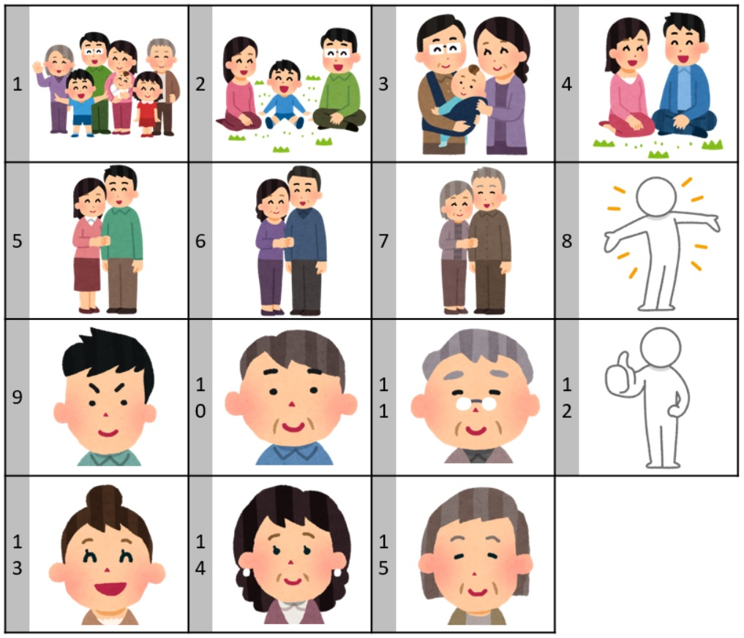
★空家を活用して実現したい夢・希望など、熱い思いや、特筆すべき事項を記載して下さい。
詳しくご記入いただいたほうが、状況や熱意が伝わってマッチングが進むと思われます。

同意書・誓約書

記入日： 年 月 日

以下の内容を同意・誓約いたします。
□ | 本登録票に記載した「②空家の活用ニーズ」「③公開する個人情報」の内容について、市ホームページ及びその他広報媒体へ掲載すること、空家所有者及び空家関連の各種関係団体等へ情報提供することに同意します。
□ | 本登録票に記載したニーズに変更があった場合や、登録を抹消したい場合は、速やかに市に 報告を行います。
□ | 市から、登録内容にマッチングした空家所有者や各種関係団体の紹介があった場合は、誠意をもって相手方に対応します。
□ | 登録しても、活用ニーズに合致する物件がなくマッチングに至らない可能性があることについて承知しました。

